2015年英伦牛津文化体验营

- 营地介绍
牛津是泰晤士河谷地的主要城市，传说是古代牛群涉水而过的地方，因而取名牛津（Oxford）。十二世纪末的时候，牛津镇已经是一个重要的教育中心。与其它大学不同，牛津城市与大学融为一体，街道就从校园穿过，大学没有校门和围墙，楼房的尖塔在烟雨蒙蒙中若隐若现，高高的石墙上爬满老藤，稀疏的绿叶中绽放着红红的花朵，小城显得古朴素雅。
作为英国最富盛名的高等学府之一，牛津大学以其卓越的教学品质享誉国际，学校以“梦幻尖塔”之称而闻名世界，校园到处可见历史悠久的建筑，还有广阔的绿地和现代化的市中心与其相辅相成。
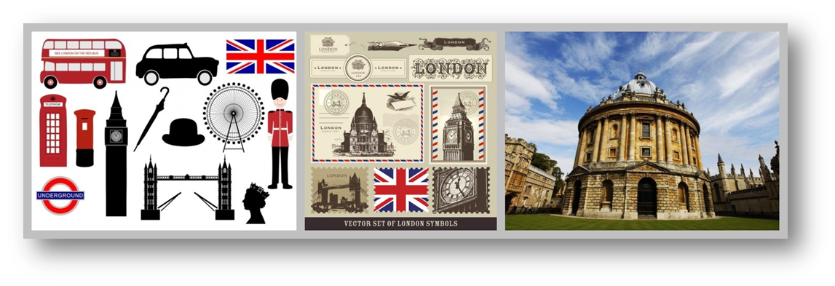
牛津城的建筑古色古香，分属于不同历史年代的不同建筑流派。在牛津街道上散步，就像回到了历史之中，这风情万种的建筑，这云飞浪卷的校园，这几百年积淀的斑斓文化。英国人把牛津当做一种传统，一种象征，一种怀恋和一种追寻。在那里可以回忆起过去的美好时光，可以重温昔日的辉煌……
- 项目特色

- 每日英语互动教学，加强英语交流能力
- 特别设置的英语互动教学，课程与旅游紧密相关、相得益彰；
- 丰富的社区活动和短途旅行，寓教于乐；
- 丰富的晚间节目设计：音乐剧、舞蹈比赛、伦敦达人秀让每晚都精彩；
- 活动结束后颁发结业证书。

- 英伦名胜尽收眼底，名校风采一一领略
- 牛津、剑桥、伦敦、爱丁堡，英伦著名城市尽收眼底；
- 汉普顿、大英博物馆、格林威治、海德公园，各类历史文化名胜一一领略；
- 哈利波特博物馆、基督学院、九又四分之三车站，让每一个哈利波特迷过足戏瘾！
- 高标准的住宿和出行安排
- 牛津、伦敦营地期间均住在当地大学学生宿舍
- 宿舍为单人单套间(如下图)
- 国际营地，营地内有意大利、土耳其等其他国家学生共同参与互动活动
- 飞机往返爱丁堡，将更多的时间留给古堡和美景。

- 图说体验营
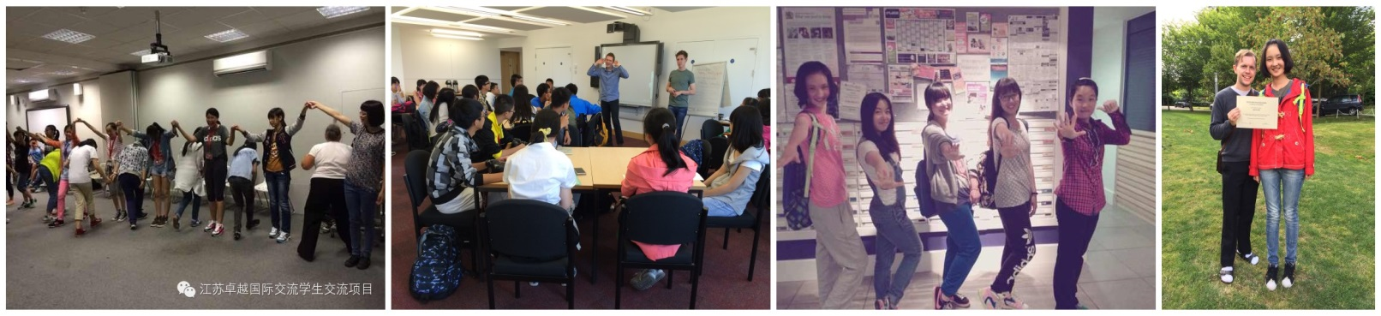
- 学得fun

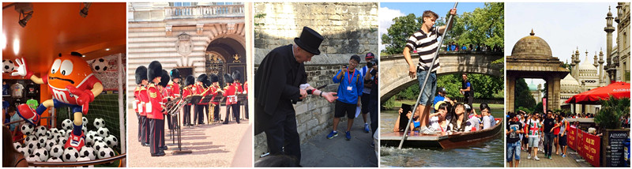
- 玩得high

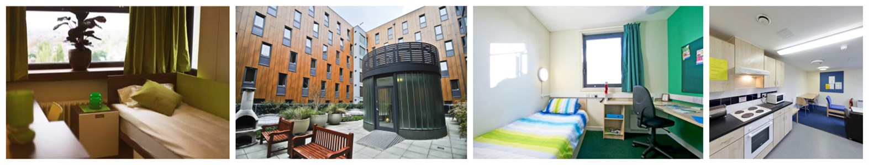
- 住得棒！

二．课程安排及旅游行程参考（基本内容不变，具体安排视实际情况有所调整）
天数 | 地点 | 行程
第1天 | 中国  伦敦 | 国内机场集合，集体办理出境手续，前往英国伦敦，大巴接送到牛津学习营地
 |  | 上午 | 下午 | 晚上
第2天 | 伦敦v牛津 | 英语测试分班  英文互动教学—初识英国 | 魔术师比尔带领游览牛津名城，讲述牛津故事 | 破冰联欢会
第3天 | 牛津 | 英语互动教学—中英文化对比 | 牛津城寻宝竞赛 | 国际卡拉OK之夜
第4天 | 牛津 | 英语互动教学—英国饮食文化、英式早餐 | 牛津大学自然博物馆、Ashmolean博物馆 | 英文电影之夜
第5天 | 剑桥 | 参观剑桥大学，数学桥、叹息桥，乘船游览康河的沿岸风光  参观国王学院、基督学院及剑桥古城的其它景点 |  | 自由活动
第6天 | 牛津 | 英语互动教学—哈利波特魔法世界、购物用语、认识英国钱币 | 参观电影《哈利波特》取景地—牛津基督学院 | 酒吧体验和派对
第7天 | 牛津 | 结业典礼 | 参观华纳兄弟影视公司，在《哈利波特》博物馆亲身体验魔法世界 | 自由活动
第8天 | 牛津v伦敦 | 英语互动教学—世界标准时间的起点  参观大本钟、国会大厦、伦敦眼、格林威治天文台和皇家海事博物馆 |  | 学跳英国传统土风舞
第9天 | 伦敦 | 英语互动教学—了解皇家历史和罗马式建筑 | 参观伦敦塔和不列颠王冠宝石 | 品尝世界美食
第10天 | 伦敦 | 参观白金汉宫外围，观赏盛大庄严的换岗仪式  参观久负盛名的海德公园，英式体育运动 |  | 自由活动
第11天 | 伦敦 | 全天访问海边小城布莱顿，参观世界最古老的海洋水族馆  布莱顿海滩及海边游乐场 |  | 印尼餐厅美食体验
第12天 | 伦敦 | 英语互动教学—英国历史与文物  参观大英博物馆，饱览1300多万件收藏品，了解世界历史和文化 |  | 才艺表演竞技
第13天 | 伦敦 | 参观伦敦“信不信由你”博物馆，探索不可思议的旅程 | 参观世界上最古老、最知名的玩具商店哈姆雷玩具店和MM糖果工厂 | Disco晚会
第14天 | 伦敦爱丁堡 | 前往苏格兰爱丁堡
第15天 | 爱丁堡 | 参观英国女王的行宫  荷里路德宫 | 参观苏格兰博物馆 | 自由活动
第16天 | 爱丁堡 | 参观爱丁堡古城堡 | 参观苏格兰街道、建筑，了解苏格兰的风土人情 | 自由活动
第17天 | 伦敦中国 | 收拾行李、集中前往机场，回到中国温暖的家
- 费用：34000元/人*（含预报名定金3000元）
- 费用包含：国际往返机票、国内交通费、签证费、保险费、全程食宿、课程费、旅行费、活动费、境外交通费、景点门票，以及每人每天一瓶矿泉水
- 费用不包含：护照办理费、行李超重费、公证费、其他个人消费（国际通讯费用、洗衣、当地购物等），及其他一切在行程中未提及的费用。

- 部分景点介绍
牛津大学
牛津大学是世界上历史最悠久的大学之一，授课历史可追溯到1096年，它在各类高校排名中均在全球十强之列，其中2013-2014年TIMES世界大学排名第二位，而《泰晤士全英最佳大学指南》曾连续11年将牛津评为第一位。在学术方面，牛津大学培养出了众多著名的政治家、哲学家、文学和艺术家，在毕业生中，数学物理界、体育界、宗教界名人和领袖也不胜枚举。牛津大学不同于其它的大学，城市与大学融为一体，街道就从校园穿过，学校的各个学院、学系及其他设施均散布在城市的各个角落里，在这样一座充满历史和人文气息的美丽大学城里，密布着众多的图书馆、博物馆、教堂和书店，其中阿什莫尔博物馆（Ashmolean Museum）是英国的第一座博物馆，而基督学院曾是电影《哈利波特》的取景地。

剑桥大学
剑桥大学被誉为英国以及全世界最顶尖的大学之一，经常和牛津大学争夺全英最佳学府的声誉，剑桥大学也是诞生最多诺贝尔奖得主的高等学府，共有90名诺贝尔奖得主现在或曾经在剑桥大学学习或工作。剑桥大学位于伦敦北面的剑桥镇，小镇有一条河流穿过，称为“剑河”（又译“康河”）。剑河两岸风景秀丽，芳草青青，河上架设着许多设计精巧，造型美观的桥梁，其中以数学桥、格蕾桥和叹息桥最为著名，剑桥之名由此而来。剑桥大学本身没有一个指定的校园，没有围墙，也没有校牌，绝大多数的学院、研究所、图书馆和实验室都建在剑桥镇的剑河两岸，以及镇内的不同地点。

伦敦塔
伦敦塔1988年被列为世界文化遗产，是不列颠群岛最受欢迎的历史景点。塔群本来是为控制整个伦敦城而建，占地18英亩，其建筑反映着英国不同时代的不同风格，是英国各个时代智慧的结晶。这里作过堡垒，王宫，监狱，皇家铸币厂和伦敦档案馆，现在它作为一个王冠、王袍、兵器和盔甲的陈列馆展现在世人面前，其中珍宝馆主要展出17世纪以来君主的皇冠、权杖等国宝，兵器馆展出了历代皇族所使用的各种武器，盔甲和战袍等。
格林尼治天文台
格林尼治皇家天文台位于伦敦市东南郊的格林尼治小镇，是伦敦著名景点之一。天文台始建于1675年，1884年，经过这个天文台的子午线被确定为全球的时间和经度计量的标准参考子午线，也称为零度经线。1997年，天文台被列为世界文化遗产。格林尼治景区由格林尼治公园、皇家天文台、海事博物馆、皇家海军学院组成，游人可以在这里校对世界最标准的时间。

大英博物馆
大英博物馆又名大不列颠博物馆，位于英国伦敦新牛津大街北面的大罗素广场，成立于1753年，1759年1月15日起正式对公众开放，是世界上历史最悠久、规模最宏伟的综合性博物馆，也是世界上规模最大、最著名的博物馆之一。博物馆收藏了世界各地的许多文物和珍品，及很多伟大科学家的手稿，藏品之丰富、种类之繁多，为全世界博物馆所罕见。

爱丁堡城堡
爱丁堡城堡是爱丁堡甚至于苏格兰精神的象征，耸立在死火山岩顶上，居高俯视爱丁堡市区，城堡在6世纪时成为皇室堡垒，成为当时重要皇家住所和国家行政中心。城堡内有军事博物馆，内陈列有各类实物，并记述有苏格兰、英国及欧洲的军事历史。每年八月在此举办军乐队分列式，更将爱丁堡城堡庄严雄伟的气氛表露无遗。

哈利波特博物馆
继佛罗里达州的哈利波特魔法世界游乐园之后，最近又出现了一个让全世界麻瓜为之疯狂的地方，那就是位于英国的哈利波特电影博物馆！里面将公开哈利波特电影拍摄时用的所有布景跟道具服装，忠实影迷们当然要亲自走一趟去朝圣啰！
入口处高高悬挂着主角们的海报，猫头鹰将带领你进入最华丽的魔法世界，不论是魔法学校霍格华兹随着四季节庆变换装饰的大餐厅、教授们各具风格的办公室、总是暖烘烘的葛莱分多交谊厅，还是充满欢乐的韦斯利家、或阴森黑暗的斜角巷，甚至是哈利小时候住的小壁橱，每一个满载演员们和观众回忆的布景都将原汁原味地呈现在你眼前。

